Infos zum Benutzen von der Internet-Seite

Logo
Hier finden Sie Infos über unsere Internet-Seite.
Oben links steht das Logo von Elixier.
Das Logo steht auf allen Seite von Elixier.
Sie schauen unsere Seiten an.
Dann wollen Sie zurück zur Start-Seite.
Klicken Sie dafür einfach auf das Logo.

Infos
Rechts oben stehen Infos über Elixier.
Hier finden Sie die Infos über:
- Die Barriere-Freiheit.
- Daten-Schutz.
- Das Impressum mit Infos über den Besitzer der Internet-Seite.
- Kontakt: Wie Sie uns erreichen können.
- Hilfen: Zum Benutzen von der Seite.
- Infos über Elexier.

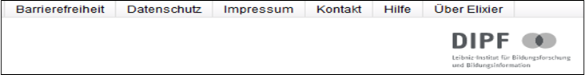

Auf der Seite nach Infos suchen
So können Sie auf unserer Seite suchen:

Über das Such-Feld
Geben Sie Ihr Such-Wort in das leere Feld ein.
Sie können ein Wort oder mehrere Wörter eingeben.
Sie wollen mehrere Wörter eingeben?
Klicken Sie dann auch auf das Feld: Alle Wörter.
Dann klicken Sie auf: Suchen.
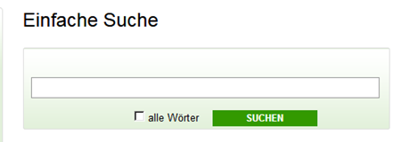

Suche nach Fächern
Links auf der Seite steht eine Übersicht von Schul-Fächern.
Das sind Schul-Fächer aus Schulen und Berufs-Schulen.
Berühren Sie ein Schul-Fach mit der Maus-Taste.
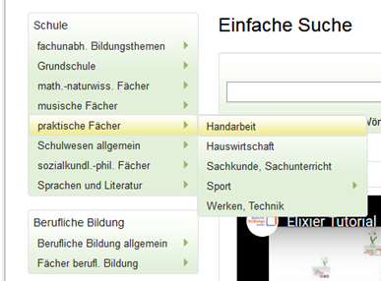

Dann sehen Sie zu dem Schul-Fach viele weitere Fächer.
Klicken Sie auf eins von den Fächern.
Dann sehen Sie eine Liste mit allen Treffern für Ihre Suche.
Partner
Unten auf der Seite stehen viele Logos.
Die Logos sind von unseren Partnern.
Mit den Partnern arbeiten wir zusammen.
Von den Partnern bekommen wir Infos für unsere Seite.

Gehen Sie mit der Maus auf ein Logo.
Dann sehen Sie das Logo in Farbe.
Klicken Sie das Logo an.
Dann kommen Sie auf die Internet-Seiten von dem Partner.

